Приложение 2.3
Программы учебных дисциплин общепрофессионального цикла
Приложение 2.3.1 к
ООП по специальности
23.02.07 Техническое обслуживание и ремонт двигателей,
систем и агрегатов автомобилей

Министерство образования и науки Хабаровского края
Краевое государственное бюджетное профессиональное образовательное учреждение
«Хорский агропромышленный техникум»

УТВЕРЖДАЮ
Зам. директора по УР
_________ Е.И. Мысова
«16» мая 2024 г.

ПРОГРАММА УЧЕБНОЙ ДИСЦИПЛИНЫ
ОП.01 Инженерная графика

Профиль подготовки: технологический

Специальность: 23.02.07 Техническое обслуживание и ремонт двигателей, систем и агрегатов автомобилей

Форма обучения: очная

п. Хор, 2024 г.

Программа учебной дисциплины разработана на основе Федерального государственного образовательного стандарта среднего профессионального образования по специальности 23.02.07 Техническое обслуживание и ремонт двигателей, систем и агрегатов автомобилей, Приказом Минобрнауки России от 9 декабря 2016 г. № 1568 (зарегистрированного Министерством юстиции Российской Федерации 26 декабря 2016 г, регистрационный №44946) и примерной образовательной программой разработанной Федеральным государственным бюджетным учреждением дополнительного профессионального образования «Учебно-методический центр по образованию на железнодорожном транспорте» (ФГБУ ДПО «УМЦ ЖДТ»).

Организация-разработчик: Краевое государственное бюджетное профессиональное образовательное учреждение «Хорский агропромышленный техникум»

Разработчик(и): Вецко И.В., преподаватель КГБ ПОУ ХАТ

Программа учебной дисциплины рассмотрена и согласована на заседании ПЦК «Общетехнического цикла»
Протокол № 9 от «15» мая 2024 г
Председатель ______________ О.В. Чуланова

КГБ ПОУ ХАТ
Хабаровский край, р-он им Лазо, п. Хор
ул. Менделеева 13
индекс: 682922

СОДЕРЖАНИЕ
1. | ОБЩАЯ ХАРАКТЕРИСТИКА ПРОГРАММЫ УЧЕБНОЙ ДИСЦИПЛИНЫ
2. | СТРУКТУРА И СОДЕРЖАНИЕ ПРОГРАММЫ УЧЕБНОЙ ДИСЦИПЛИНЫ
3. | УСЛОВИЯ РЕАЛИЗАЦИИ ПРОГРАММЫ УЧЕБНОЙ ДИСЦИПЛИНЫ
4. | КОНТРОЛЬ И ОЦЕНКА РЕЗУЛЬТАТОВ ОСВОЕНИЯ ПРОГРАММЫ УЧЕБНОЙ ДИСЦИПЛИНЫ
5. | КОМПЛЕКТ КОНТРОЛЬНО-ОЦЕНОЧНЫХ СРЕДСТВ ПРОГРАММЫ УЧЕБНОЙ ДИСЦИПЛИНЫ

1. ОБЩАЯ ХАРАКТЕРИСТИКА ПРОГРАММЫ УЧЕБНОЙ ДИСЦИПЛИНЫ

1.1. Область применения программы
Программа учебной дисциплины является обязательной частью основной образовательной программы подготовки специалистов среднего звена, разработанной в соответствии с ФГОС СПО по специальности 23.02.07 Техническое обслуживание и ремонт двигателей, систем и агрегатов автомобилей и примерной профессиональной образовательной программы, разработанной Федеральным государственным бюджетным учреждением дополнительного профессионального образования «Учебно-методический центр по образованию на железнодорожном транспорте» (ФГБУ ДПО «УМЦ ЖДТ»).
1.2. Место дисциплины в структуре Учебная дисциплина относится к общепрофессиональному циклу
1.3. Цели и планируемые результаты освоения дисциплины
Учебная дисциплина ОП.01 Инженерная графика обеспечивает формирование общих и профессиональных компетенций для дальнейшего освоения профессиональных модулей.
В рамках программы учебной дисциплины обучающимися осваиваются знания и умения:
Код | Умения /Знания
У1 | - оформлять проектно-конструкторскую, технологическую и другую документацию в соответствии с действующей нормативной базой;
У2 | - выполнять изображения, разрезы и сечения на чертежах;
У3 | - выполнять деталирование сборочного чертежа;
У4 | - решать графические задачи;
З1 | - основные правила построения чертежей и схем;
З2 | - способы графического представления пространственных образов;
З3 | - возможности пакетов прикладных программ компьютерной графики в профессиональной деятельности;
З4 | - основные положения конструкторской, технологической и другой нормативной документации;
З5 | - основы строительной графики
В результате освоения дисциплины обучающийся осваивает элементы компетенций:
Код ОК и ПК | Элементы сопутствующих освоению дисциплины компетенций
ПК 1.3. | Проводить ремонт различных типов двигателей в соответствии с технологической документацией
ПК 3.3 | Проводить ремонт трансмиссии, ходовой части и органов управления автомобилей в соответствии с технологической документацией
ПК 6.1. | Определять необходимость модернизации автотранспортного средства.
ПК 6.2. | Планировать взаимозаменяемость узлов и агрегатов автотранспортного средства и повышение их эксплуатационных свойств.
ПК 6.3. | Владеть методикой тюнинга автомобиля.
ОК 01 | Выбирать способы решения задач профессиональной деятельности, применительно к различным контекстам
ОК 02 | Осуществлять поиск, анализ и интерпретацию информации, необходимой для выполнения задач профессиональной деятельности
ОК 03 | Планировать и реализовывать собственное профессиональное и личностное развитие.
ОК 04 | Работать в коллективе и команде, эффективно взаимодействовать с коллегами, руководством, клиентами.
ОК 05 | Осуществлять устную и письменную коммуникацию на государственном языке с учетом особенностей социального и культурного контекста.
ОК 07 | Содействовать сохранению окружающей среды, ресурсосбережению, эффективно действовать в чрезвычайных ситуациях.
В результате освоения дисциплины обучающийся осваивает элементы личностных результатов реализации программы воспитания:
Личностные результаты реализации программы воспитания (дескрипторы) | Код
Осознающий себя гражданином и защитником великой страны. | ЛР 1
Проявляющий активную гражданскую позицию, демонстрирующий приверженность принципам честности, порядочности, открытости, экономически активный и участвующий в студенческом и территориальном самоуправлении, в том числе на условиях добровольчества, продуктивно взаимодействующий и участвующий в деятельности общественных организаций. | ЛР 2
Соблюдающий нормы правопорядка, следующий идеалам гражданского общества, обеспечения безопасности, прав и свобод граждан России. Лояльный к установкам и проявлениям представителей субкультур, отличающий их от групп с деструктивным и девиантным поведением. Демонстрирующий неприятие и предупреждающий социально опасное поведение окружающих. | ЛР 3
Проявляющий и демонстрирующий уважение к людям труда, осознающий ценность собственного труда. Стремящийся к формированию в сетевой среде личностно и профессионального конструктивного «цифрового следа». | ЛР 4
Демонстрирующий приверженность к родной культуре, исторической памяти на основе любви к Родине, родному народу, малой родине, принятию традиционных ценностей многонационального народа России. | ЛР 5
Проявляющий уважение к людям старшего поколения и готовность к участию в социальной поддержке и волонтерских движениях. | ЛР 6
Осознающий приоритетную ценность личности человека; уважающий собственную и чужую уникальность в различных ситуациях, во всех формах и видах деятельности. | ЛР 7
Проявляющий и демонстрирующий уважение к представителям различных этнокультурных, социальных, конфессиональных и иных групп. Сопричастный к сохранению, преумножению и трансляции культурных традиций и ценностей многонационального российского государства. | ЛР 8
Соблюдающий и пропагандирующий правила здорового и безопасного образа жизни, спорта; предупреждающий либо преодолевающий зависимости от алкоголя, табака, психоактивных веществ, азартных игр и т.д. Сохраняющий психологическую устойчивость в ситуативно сложных или стремительно меняющихся ситуациях. | ЛР 9
Заботящийся о защите окружающей среды, собственной и чужой безопасности, в том числе цифровой. | ЛР 10
Проявляющий уважение к эстетическим ценностям, обладающий основами эстетической культуры. | ЛР 11
Принимающий семейные ценности, готовый к созданию семьи и воспитанию детей; демонстрирующий неприятие насилия в семье, ухода от родительской ответственности, отказа от отношений со своими детьми и их финансового содержания. | ЛР 12
Личностные результаты реализации программы воспитания, определенные отраслевыми требованиями к деловым качествам личности
Готовность обучающегося соответствовать ожиданиям работодателей: ответственный сотрудник, дисциплинированный, трудолюбивый, нацеленный на достижение поставленных задач, эффективно взаимодействующий с членами команды, сотрудничающий с другими людьми, проектно мыслящий. | ЛР 13
Приобретение обучающимся навыка оценки информации в цифровой среде, ее достоверность, способности строить логические умозаключения на основании поступающей информации и данных. | ЛР 14
Приобретение обучающимися социально значимых знаний о нормах и традициях поведения человека как гражданина и патриота своего Отечества. | ЛР 15
Приобретение обучающимися социально значимых знаний о правилах ведения экологического образа жизни о нормах и традициях трудовой деятельности человека о нормах и традициях поведения человека в многонациональном, многокультурном обществе. | ЛР 16
Ценностное отношение обучающихся к своему Отечеству, к своей малой и большой Родине, уважительного отношения к ее истории и ответственного отношения к ее современности. | ЛР 17
Ценностное отношение обучающихся к людям иной национальности, веры, культуры; уважительного отношения к их взглядам. | ЛР 18
Уважительное отношения обучающихся к результатам собственного и чужого труда. | ЛР 19
Ценностное отношение обучающихся к своему здоровью и здоровью окружающих, ЗОЖ и здоровой окружающей среде и т.д. | ЛР 20
Приобретение обучающимися опыта личной ответственности за развитие группы обучающихся. | ЛР 21
Приобретение навыков общения и самоуправления. | ЛР 22
Получение обучающимися возможности самораскрытия и самореализация личности. | ЛР 23
Ценностное отношение обучающихся к культуре, и искусству, к культуре речи и культуре поведения, к красоте и гармонии. | ЛР 24

2. СТРУКТУРА И СОДЕРЖАНИЕ ПРОГРАММЫ УЧЕБНОЙ ДИСЦИПЛИНЫ

2.1. Объем учебной дисциплины и виды учебной работы
Вид учебной работы | Объем часов
Аудиторная учебная работа (обязательные учебные занятия) (всего) | 98
в том числе:
теоретические занятия | 13
практические занятия | 73
контрольные работы | 2
Самостоятельная учебная работа обучающегося | 8
в том числе:
выполнение учебных проектов | 8
Промежуточная аттестация в форме дифференцированного зачета | 2

2.2 Тематический план
Наименование разделов/тем | Вид учебной работы |  |  |  | Всего часов
Наименование разделов/тем | ТО | ЛПЗ | СР | КР | Всего часов
Раздел 1. Геометрическое и проекционное черчение | 4 | 13 | 2 | 1 | 20
Раздел 2. Машиностроительное черчение | 3 | 51 | 4 | 1 | 59
Раздел 3. Общие сведения о машинной графике | 2 | 3 | 1 |  | 6
Раздел 4. Элементы строительного черчения | 2 | 3 | 1 |  | 6
Раздел 5. Схемы кинематические принципиальные | 2 | 3 |  |  | 5
Дифференцированный зачёт |  |  |  | 2 | 2
Всего | 13 | 73 | 8 | 4 | 98

2.3. Содержание учебной дисциплины
Наименование разделов и тем | Содержание учебного материала (дидактические единицы), лабораторные и практические занятия, внеаудиторная (самостоятельная) учебная работа обучающихся, курсовая работа | Объем часов | Осваиваемые элементы компетенций, умений, знаний
1 | 2 | 3 | 4
Раздел 1. Геометрическое и проекционное черчение |  | 20
Тема 1.1 Основные сведения по оформлению чертежей | Предмет, цели и задачи дисциплины. Основные понятия и термины. Структура дисциплины. Форматы. Типы линий. Шрифт стандартный. Оформление чертежей в соответствии с ГОСТ | 1 | ПК 1.3, 3.3, 6.1-6.3, ОК 01- 07, У1-У2, У4-У5, З1-З2, З4, ЛР1-24
Тема 1.1 Основные сведения по оформлению чертежей | Практическое занятие № 1 Выполнение титульного листа альбома графических работ обучающегося | 2
Тема 1.2 Геометрические построения | Приёмы вычерчивания контуров технических деталей. Деление окружности на равные части. Сопряжения. Нанесение размеров. | 1 | ПК 1.3, 3.3, 6.1-6.3, ОК 01 – 07, У1-2, У4-У5, З1-З2, З4, ЛР1-24
Тема 1.2 Геометрические построения | Практическое занятие № 2 Вычерчивание контуров технических деталей | 2
Тема 1.3 Аксонометрические проекции фигур и тел | Аксонометрические проекции. Проецирование точки. Проецирование геометрических тел | 1 | ПК 1.3, 3.3, 6.1 6.2, 6.3  ОК 01 – 07, У1-2, У4, У5, З1, З2, З4, ЛР1-24
Тема 1.3 Аксонометрические проекции фигур и тел | Практическое занятие № 3 Выполнение комплексных чертежей и аксонометрических изображений геометрических тел с нахождением проекций точек, принадлежащих поверхности тел | 3
Тема 1.4 Проецирование геометрических тел секущей плоскостью | Сечение геометрических тел плоскостями | 1 | ПК 1.3, 3.3, 6.1 6.2, 6.3  ОК 01 – 07, У1-2, У4, У5, З1, З2, З4, ЛР1-24
Тема 1.4 Проецирование геометрических тел секущей плоскостью | Практическое занятие № 4 Выполнение комплексного чертежа усеченного многогранника, развертки поверхности тела и аксонометрическое изображение тела. | 3
Тема 1.5 Взаимное пересечение поверхностей тел | Пересечение поверхностей геометрических тел | - | ПК 1.3, 3.3, 6.1 6.2, 6.3  ОК 01 – 07, У1-2, У4, У5, З1, З2, З4, ЛР1-24
Тема 1.5 Взаимное пересечение поверхностей тел | Практическое занятие № 5 Выполнение комплексного чертежа и аксонометрическим изображением пересекающихся геометрических тел между собой | 3
Тема 1.5 Взаимное пересечение поверхностей тел | Самостоятельная работа обучающихся: доработка и оформление чертежа | 2
Тема 1.5 Взаимное пересечение поверхностей тел | Контрольная работа №1 | 1
Раздел 2. Машиностроительное черчение |  | 59
Тема 2.1 Изображения, виды, разрезы, сечения | Основные, дополнительные и местные виды. Простые, наклонные, сложные и местные разрезы. Вынесенные и наложенные сечения. Построение видов, сечений и разрезов | 1 | ПК 1.3, 3.3, 6.1 6.2, 6.3  ОК 01 – 07, У1-2, У4, У5, З1, З2, З4, ЛР1-24
Тема 2.1 Изображения, виды, разрезы, сечения | Практическое занятие № 6 Выполнение сечения, нанесение размера, на чертежах. | 2
Тема 2.1 Изображения, виды, разрезы, сечения | Практическое занятие № 7 Построение чертежей деталей в разрезе и в аксонометрической проекции с вырезом передней четверти детали | 2
Тема 2.1 Изображения, виды, разрезы, сечения | Практическое занятие № 8 Выполнение чертежей деталей, содержащих необходимые разрезы | 2
Тема 2.2 Резьба, резьбовые соединения и эскизы деталей | Изображение резьбы и резьбовых соединений. Рабочие эскизы деталей. Обозначение материалов на чертежах | 1 | ПК 1.3, 3.3, 6.1 6.2, 6.3  ОК 01 – 07, У1-2, У4, У5, З1, З2, З4, ЛР1-24
Тема 2.2 Резьба, резьбовые соединения и эскизы деталей | Практическое занятие № 9 Выполнение чертежа соединения деталей болтом | 3
Тема 2.2 Резьба, резьбовые соединения и эскизы деталей | Практическое занятие № 10 Выполнение эскиза детали с резьбой. | 3
Тема 2.2 Резьба, резьбовые соединения и эскизы деталей | Контрольная работа №2 | 1
Тема 2.3 Сборочные чертежи и их оформление | Разьемные и неразьемные соединения. Зубчатые передачи | 1 | ПК 1.3, 3.3, 6.1 - 6.3  ОК 01- 06, 07, У1-У5, З1, З2, З4, ЛР1-24
Тема 2.3 Сборочные чертежи и их оформление | Практическое занятие № 11 Выполнение сборочного чертежа соединения деталей сваркой | 7
Тема 2.3 Сборочные чертежи и их оформление | Практическое занятие № 12 Выполнение сборочного чертежа зубчатой передачи | 7
Тема 2.3 Сборочные чертежи и их оформление | Практическое занятие № 13 Выполнение эскизов деталей сборочной единицы, состоящей из 4-10 деталей | 8
Тема 2.3 Сборочные чертежи и их оформление | Практическое занятие № 14. Выполнение сборочного чертежа, состоящего из 4-10 деталей, спецификации | 8
Тема 2.3 Сборочные чертежи и их оформление | Практическое занятие № 15 Выполнение чертежей деталей (деталирование) по сборочному чертежу изделия, состоящего из 4-10 деталей, с выполнением аксонометрического изображения одной из них. | 9
Тема 2.3 Сборочные чертежи и их оформление | Самостоятельная работа обучающихся: доработка и оформление чертежа | 4
Тема 2.3 Сборочные чертежи и их оформление | Контрольная работа № 3 | 1
Раздел 3. Общие сведения о машинной графике |  | 6
Тема 3.1 Системы автоматизированного проектирования на ПК | Системы автоматизированного проектирования Компас или AutoCAD | 2 | ПК 1.3, 3.3, 6.1- 6.3  ОК 01 – 07, У1-2, У4-У5, З1, З2, З4, ЛР1-24
Тема 3.1 Системы автоматизированного проектирования на ПК | Практическое занятие № 16 Выполнение чертежа с применением системы автоматизированного проектирования Компас или AutoCAD | 3
Тема 3.1 Системы автоматизированного проектирования на ПК | Самостоятельная работа обучающихся: доработка и оформление чертежа | 1
Раздел 4. Элементы строительного черчения |  | 6
Тема 4.1 Общие сведения о строительном черчении | Элементы строительного черчения | 2 | ПК 1.3, 3.3, 6.1 6.2, 6.3  ОК 01 – 07, У1-2, У4, У5, З1, З2, З4, ЛР1-24
Тема 4.1 Общие сведения о строительном черчении | Практическое занятие № 17 Выполнение чертежа планировки участка или зоны с расстановкой оборудования | 3
Тема 4.1 Общие сведения о строительном черчении | Самостоятельная работа обучающихся: доработка и оформление чертежа | 1
Раздел 5. Схемы кинематические принципиальные |  | 5
Тема 5.1 Общие сведения о кинематических схемах и их элементах | Чтение и выполнение чертежей, схем | 2 | ПК 1.3, 3.3, 6.1 6.2, 6.3  ОК 01 – 07, У1-2, У4, У5, З1, З2, З4, ЛР1-24
 | Практическое занятие № 18 Выполнение чертежа кинематической схемы | 3
Промежуточная аттестация в форме дифференцированного зачёта |  | 2
Всего: |  | 98

3. УСЛОВИЯ РЕАЛИЗАЦИИ ПРОГРАММЫ УЧЕБНОЙ ДИСЦИПЛИНЫ

3.1. Материально-техническое обеспечение
Для реализации учебной дисциплины предусмотрен учебный кабинет «Инженерная графика» (совмещённый)
Оборудование учебного кабинета: посадочные места по количеству обучающихся; рабочее место преподавателя; комплект учебно-наглядных пособий «Инженерная графика»; образцы деталей машин; образцы геометрических тел.
Технические средства обучения: компьютер с лицензионным программным обеспечением и мультимедиа проектор.
3.2. Информационное обеспечение реализации программы
Электронные издания (электронные ресурсы)
1. Чекмарев А.А., Осипов В.К., Справочник по машиностроительному черчению, учебник для СПО, 11-е изд. стерео. М.: изд. КУРС ИНФРА-М, 2021, 496 с. Режим доступа: https://znanium.com/read?pid=1287090
2. Форма доступа: http:// «Черчение».ru
3. Борисенко, И. Г. Инженерная графика. Геометрическое и проекционное черчение [Электронный ресурс]: учеб. пособие / И. Г. Борисенко. – 5-е изд., перераб. и доп. – Красноярск : Сиб. федер. ун-т – 200 с.- Режим доступа: http://znanium.com/catalog.php?bookinfo=505726
4. Начертательная геометрия и инженерная графика [Электронный ресурс]. – Режим доступа: www.ING–GRAFIKA.RU
5. Начертательная геометрия и инженерная графика [Электронный ресурс]. – Режим доступа: www.ngeom.ru
6. Информационно-коммуникационные технологии в образовании //Система федеральных образовательных порталов [Электронный ресурс].- Режим доступа: http://wwwict.edu.ru
7. Электронный учебник по инженерной графике //Кафедра инженерной и компьютерной графики Санкт – Петербургского государственного университета ИТМО [Электронный ресурс]. – Режим доступа: www.engineering – graphics.spb.ru
3.3. Организация образовательного процесса
Реализация программы учебной дисциплины ОП.01 Инженерная графика предусматривает выполнение обучающимися заданий для практических занятий, самостоятельной работы с использованием персонального компьютера с лицензионным программным обеспечением и с подключением к информационно-телекоммуникационной сети «Интернет».
По учебной дисциплине ОП.01 Инженерная графика предусмотрена внеаудиторная самостоятельная работа, направленная на закрепление знаний, освоение умений, формирование общих и профессиональных компетенций обучающихся. Самостоятельная работа сопровождается методическим обеспечением и обоснованием времени, затрачиваемого на её выполнение. В процессе самостоятельной работы предусматривается работа над учебным проектом в виде разработки и оформления чертежей.
Текущий контроль знаний и умений осуществляется в форме различных видов опросов на занятиях и во время проведения практических занятий, контрольных работ в виде выполнения чертежей. Текущий контроль освоенных умений осуществляется в виде экспертной оценки результатов выполнения практических работ и заданий по внеаудиторной самостоятельной работе.
Промежуточная аттестация обучающихся осуществляется в соответствии с фондами оценочных средств, позволяющими оценить достижение запланированных результатов обучения. Завершается освоение программы дифференцированным зачётом, включающим как оценку теоретических знаний, так и практических умений.
3.4. Кадровое обеспечение образовательного процесса
Реализация программы учебной дисциплины ОП.01 Инженерная графика обеспечивается педагогическими работниками техникума, имеющие высшее образование, их деятельность связана с направленностью реализуемой учебной дисциплины (имеющих стаж работы в данной профессиональной области 18 лет).
Квалификация педагогических работников техникума отвечает квалификационным требованиям, указанным в профессиональных стандартах «Педагог профессионального обучения, профессионального образования и дополнительного профессионального образования».

4. КОНТРОЛЬ И ОЦЕНКА РЕЗУЛЬТАТОВ ОСВОЕНИЯ ПРОГРАММЫ УЧЕБНОЙ ДИСЦИПЛИНЫ

Контроль и оценка результатов освоения дисциплины осуществляется преподавателем в процессе проведения практических занятий, а также выполнения обучающимися индивидуальных заданий, проектов, исследований.
Результаты обучения (освоенные умения, усвоенные знания | Основные показатели оценки результата | Формы и методы оценки
Знания:
- основные правила построения чертежей и схем;  - способы графического представления пространственных образов;  - возможности пакетов прикладных программ компьютерной графики в профессиональной деятельности;  - основные положения конструкторской, технологической и другой нормативной документации;  - основы строительной графики. | - оформление рабочих чертежей деталей и эскизов изделия в соответствии с основными правилами построения чертежей;  - выбор способов графического представления пространственных образов в соответствии ГОСТ;  - знание основных положений конструкторской, технологической и другой нормативной документации;  - знание основных положений строительной нормативной документации;  - знание возможностей пакетов прикладных программ компьютерной графики в профессиональной деятельности; | Дифференцированный зачет.
Умения:
- оформлять проектно-конструкторскую, технологическую и другую документацию в соответствии с действующей нормативной базой;  - выполнять изображения, разрезы и сечения на чертежах;  - выполнять деталирование сборочного чертежа;  - решать графические задачи; | - оформление документации в соответствии с действующей нормативной базой;  - выполнение изображений, разрезов и сечений на чертежах;  - выполнение деталировки сборочного чертежа;  - решение графические задачи; | Дифференцированный зачет.

5. КОМПЛЕКТ КОНТРОЛЬНО-ОЦЕНОЧНЫХ СРЕДСТВ ПРОГРАММЫ УЧЕБНОЙ ДИСЦИПЛИНЫ

5.1. Паспорт контрольно-оценочных средств учебной дисциплины
5.1.1 Область применения
Комплект контрольно-оценочных средств разработан в соответствии с программой учебной дисциплины ОП.01. Инженерная графика
В результате освоения учебной дисциплины обучающийся должен обладать предусмотренными ФГОС по специальности 23.02.07 Техническое обслуживание и ремонт двигателей, систем и агрегатов автомобилей следующими умениями, знаниями, общими и профессиональными компетенциями: (см. п.4)
5.1.2 Описание процедуры оценки и системы оценивания результатов освоения программы учебной дисциплины
Текущий контроль является одной из форм оценки результатов учебной деятельности обучающихся очной формы. Одной из форм ее проведения при освоении ООП является КОНТРОЛЬНАЯ РАБОТА.
Промежуточная аттестация проводится в форме дифференцированного зачета предназначена для контроля и оценки результатов освоения общепрофессиональной дисциплины ОП.01 Инженерная графика по специальности 23.02.07 Техническое обслуживание и ремонт двигателей, систем и агрегатов автомобилей.
Основной целью дифференцированного зачёта является оценка умений и знаний. Оценка уровня освоения учебной дисциплины предусматривает использование рейтинговой системы оценивания.
5.1.3. Инструменты оценки результатов освоения программы учебной дисциплины
Кодификатор требований
Результаты обучения (освоенные умения, усвоенные знания) | Наименование раздела и темы | Текущий контроль | Промежуточная аттестация
Результаты обучения (освоенные умения, усвоенные знания) | Наименование раздела и темы | Наименование контрольно-оценочного средства
У1 - оформлять проектно-конструкторскую, технологическую и другую документацию в соответствии с действующей нормативной базой; | Темы 1.1. - 1.5., 2.1.- 2.3., 3.1., 4.1, 5.1 | Контрольные работы №№1-3 | Дифференцированный зачет
У2 - выполнять изображения, разрезы и сечения на чертежах; | Темы 1.5., 2.1. – 2.3., 3.1., 4.1 | Контрольные работы №№1-3 | Дифференцированный зачет
У3 - выполнять деталирование сборочного чертежа; | Темы 2.3., 3.1. | Контрольные работы №№1-3 | Дифференцированный зачет
У4 - решать графические задачи; | Темы 3.1., 4.1, 5.1 | Контрольные работы №№1-3 | Дифференцированный зачет
З1 - основные правила построения чертежей и схем; | Темы 1.1.-1.5., 2.1.- 2.3., 3.1., 4.1, 5.1 | Контрольные работы №№1-3 | Дифференцированный зачет
З2 - способы графического представления пространственных образов; | Темы 1.3. - 1.5., 2.1.-2.2., 3.1. | Контрольные работы №№1-3 | Дифференцированный зачет
З3 - возможности пакетов прикладных программ компьютерной графики в профессиональной деятельности; | Темы 3.1., 5.1 | Контрольные работы №№1-3 | Дифференцированный зачет
З4 - основные положения конструкторской, технологической и другой нормативной документации; | Темы 1.1. - 1.5., 2.1.- 2.3., 3.1., 5.1 | Контрольные работы №№1-3 | Дифференцированный зачет
З5 - основы строительной графики. | Темы 4.1, 5.1 | Контрольные работы №№1-3 | Дифференцированный зачет
5.2. Оценочные материалы для текущего контроля
КОНТРОЛЬНАЯ РАБОТА № 1
Время выполнения – 40 минут
Задание 1 По заданной аксонометрической проекции начертить комплексный чертеж детали и нанести размеры.
Вариант 1 | Вариант 2
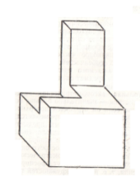 | 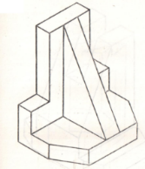
Вариант 3 | Вариант 4
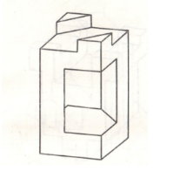 | 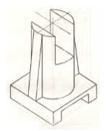
ЗАДАНИЯ В ТЕСТОВОЙ ФОРМЕ
(для всех вариантов контрольной работы № 1)
2 Инструкция к заданию: отметить один правильный ответ
Вставить пропущенное слово….
_____ называется графическое изображение изделия, дающее полное представление о внутренней и внешней форме предмета и его размерах.
Примечание: Здесь перечислены необходимые слова:
а) Комплект б) Формат в) Чертёж г) Спецификация.
3. Как правильно оформить формат?
Инструкция к заданию: отметить один правильный ответ
а) Нарисовать рамку б) Нарисовать «Основную надпись» в) Оставить поля: слева 2,5 мм; справа, вверху и внизу по 5 мм. г) Верно ответы 1, 2. д) верно ответы 1, 2, 3
4. Размеры основной надписи на первом чертёжном листе?
Инструкция к заданию: отметить один правильный ответ
а) 210х297 б) 185х55 в) 1189х841 г) 40х185 д) 15х185
5. Какие типы шрифтов используются в стандартах «Шрифты чертёжные»?
а) Шрифт обычный б) Шрифт типа А без наклона; типа А с наклоном около 75 град.; тип Б (широкий) без наклона; тип Б с наклоном около 75 град
6. Какие параметры размеров согласно ГОСТ 2.303-68 «ЕСКД. Линии» должны выдерживаться у штриховой линии?
Инструкция к заданию: отметить один правильный ответ
а) Длина штрихов 5 – 30 мм, промежуток между штрихами 1 – 2 мм. б) Длина штрихов 5 – 30 мм, промежуток между штрихами 3 – 5 мм. в) Длина штрихов 2 – 6 мм, промежуток между штрихами 1 – 2 мм. г) Длина штрихов 5 – 30 мм, промежуток между штрихами 1 – 2 мм. д) Любые
7. Что обозначает этот знак?

Инструкция к заданию: отметить один правильный ответ
а) Шероховатость. б) Шероховатость после точения, сверления, т. е удаления слоя металла. в) Шероховатость, когда способ обработки является единственным. г) Шероховатость без указания способа образования поверхности. д) Шероховатость без обработки поверхности
8. Какими параметрами определяется шероховатость поверхности?
Инструкция к заданию: отметить два правильных ответа
а) Rа - среднеарифметическое значение высот неровностей. б) Rz – высоты неровностей по десяти точкам в) Smax – шаг неровностей. г) L – Базовая длина д) Верно ответы 1,2
Эталон ответов: 2-3, 3-5, 4-2, 5-2, 6-3, 7-4, 8-АБ.
Критерии оценки: За правильное выполнение задания по перечню стандартов и ответы на вопросы выставляется положительная оценка– 5 баллов (15 баллов). За несоблюдение стандартов при выполнении задания и неправильный ответ на вопрос снимается один балл.
Перечень стандартов:
ГОСТ 2.109-73 Основные требования к чертежам – 1 балл
ГОСТ 2.301-68 Форматы– 1 балл
ГОСТ 2.104-68 Основные надписи– 1 балл
ГОСТ 2.302-68 Масштабы– 1 балл
ГОСТ 2.303-68 Линии– 1 балл
ГОСТ 2.304-68 Шрифты чертежные– 1 балл
ГОСТ 2.307-68 Нанесение размеров и предельных отклонений– 1 балл
ГОСТ 2.317-69 Аксонометрические проекции– 1 балл
Оценка индивидуальных образовательных достижений производится в соответствии с универсальной шкалой (таблица).
Качественная оценка индивидуальных образовательных достижений: 5 – 15, 4 – 13, 3- 11, 2- менее 11

КОНТРОЛЬНАЯ РАБОТА № 2
Время выполнения – 40 минут
Задание №1 Выполнить соединения деталей болтом, винтом, шпилькой в AutoCAD
Вариант 1
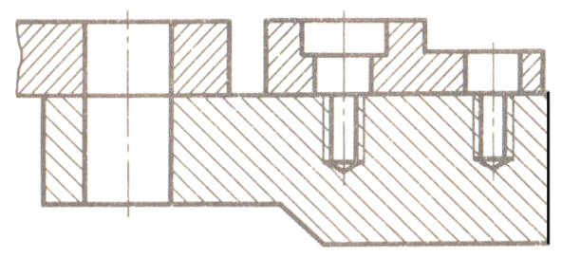
Вариант 2
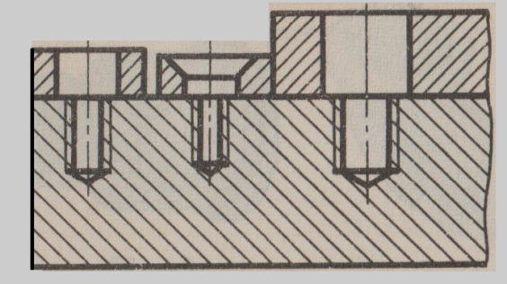
ЗАДАНИЯ В ТЕСТОВОЙ ФОРМЕ
(для всех вариантов контрольной работы № 2)
Задание №2 Соотнесите и запишите букву и цифру правильного ответа:
1 | Аннотации | а | содержит инструменты для работы с блоками и связями
2 | Рисование | б | содержит инструменты для создания текста и таблиц, а так же для нанесения размеров
3 | Вставка | в | позволяет создать графические примитивы, области или полилинии из замкнутых элементов, различные маскирующие объекты, наносить штриховку и т. д.
Задание № 3 Инструкция к заданию: отметить один правильный ответ
Укажите команду, находящуюся на вкладке Вставка
а) слои б) ссылка в) параметризация г) визуальные стили
Задание № 4 Инструкция к заданию: отметить один правильный ответ
Укажите виды строительных чертежей
а) планы б) топографическое в) дворовый фасад г) фундамент
Задание № 5 Инструкция к заданию: отметить один правильный ответ
Укажите чертежи, определяющие конструкцию здания
а) планы б) топографическое в) дворовый фасад г) фундамент
Задание № 6 Инструкция к заданию: отметить один правильный ответ
Укажите изображение, используемое в архитектурно-строительном черчении
а) планы б) топографическое в) дворовый фасад г) фундамент
Эталоны ответов
Вариант 1 | Вариант 2
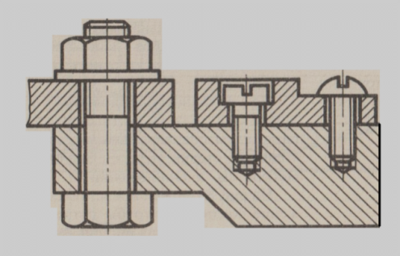 | 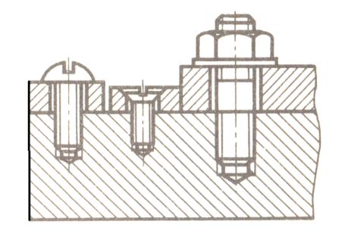
2. 1Б, 2В,3А.
1.б 2б 3а 4в
Критерии оценки: За правильное выполнение задания по перечню стандартов и ответы на вопросы выставляется положительная оценка– 5 баллов (12 баллов). За не соблюдение стандартов при выполнении задания и неправильный ответ на вопрос снимается один балл.
Перечень стандартов:
ГОСТ 2.109-73 Основные требования к чертежам – 1 балл
ГОСТ 2.104-68 Основные надписи – 1 балл
ГОСТ 2.303-68 Линии – 1 балл
ГОСТ 2.304-68 Шрифты чертежные – 1 балл
ГОСТ 2.305-68 Изображения, виды, разрезы – 1 балл
ГОСТ 2.311-68 Изображение резьб – 1 балл
ГОСТ 16093-70 Обозначение резьб – 1 балл
Оценка индивидуальных образовательных достижений производится в соответствии с универсальной шкалой (таблица).
Качественная оценка индивидуальных образовательных достижений: 5-12, 4-11, 3-9, 2- менее 9
КОНТРОЛЬНАЯ РАБОТА № 3
Время выполнения – 40 минут
Задание №1 Выполнить рабочий чертеж детали по сборочному чертежу.
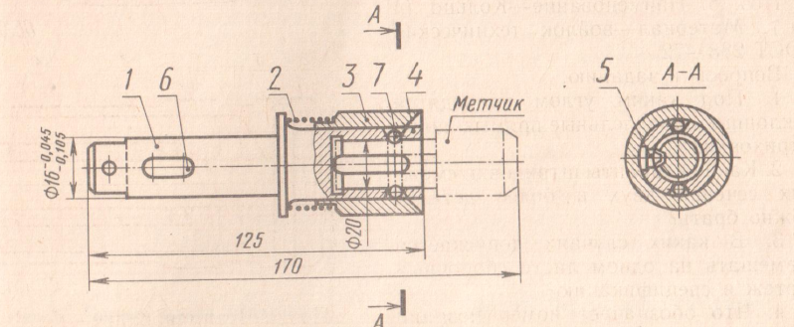
Таблица к заданию
№ позиции | Наименование | К-во | Материал
1 | Державка | 1 | Сталь У8А ГОСТ 1435-79
2 | Пружина | 1 | Проволока 1-2 ГОСТ 9389-75
3 | Муфта | 1 | Сталь У8А ГОСТ 1435-79
4 | Кольцо | 1 | Проволока 1-2 ГОСТ 9389-75
5 | Шпонка | 1 | Сталь У8А ГОСТ 1435-79
6 | Шпонка | 1 | Сталь У8А ГОСТ 1435-79
7 | Стандартные изделия  Шарик диаметром 5,5 мм ГОСТ 3722-81 | 2
Вариант 1
Задание №1 Выполнить рабочий чертеж детали 1 по сборочному чертежу.
Вариант 2
Задание №1 Выполнить рабочий чертеж детали 3 по сборочному чертежу.
Вариант 3
Задание №1 Выполнить рабочий чертеж детали 5 по сборочному чертежу.
ЗАДАНИЯ В ТЕСТОВОЙ ФОРМЕ
(для всех вариантов контрольной работы № 3)
Задание № 2 Инструкция к заданию: отметить один правильный ответ
Если фигура сечения расположена на свободном поле чертежа, сечение называется
а) вынесенным б) простым в) наложенным г) сложным
Задание №3 Инструкция к заданию: отметить один правильный ответ
В зависимости от числа секущих плоскостей разрезы разделяются на
а) вынесенные б) горизонтальные в) горизонтальные г) сложные
Задание №4 Инструкция к заданию: отметить один правильный ответ
Укажите графическое изображение твердых сплавов в сечениях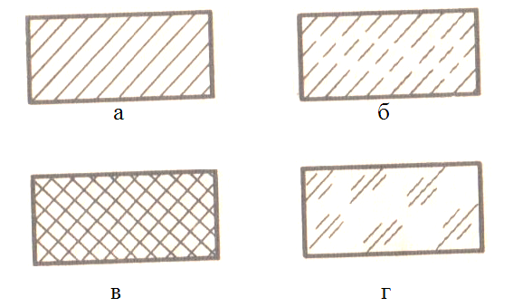
Задание №5 Инструкция к заданию: отметить один правильный ответ
Обозначить фигуры сечения
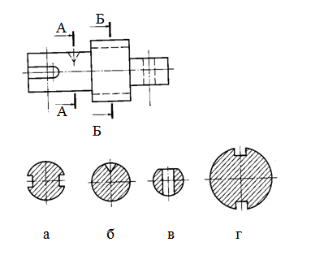
Задание № 6 Инструкция к заданию: отметить один правильный ответ
Какой документ прилагается к сборочному чертежу?
а) копии б) оригиналы в) спецификация г) дубликаты
Эталоны ответов:
Вариант 1 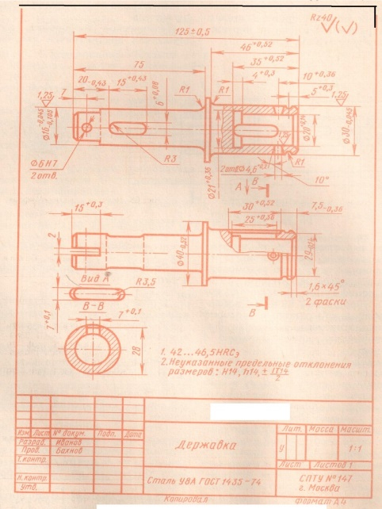 Вариант 2 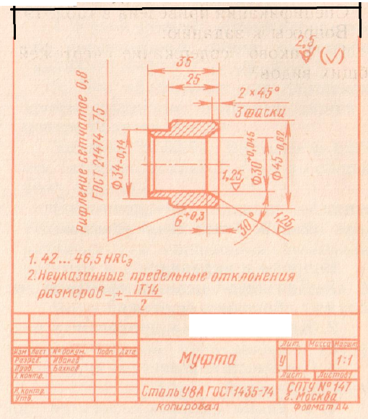
Вариант 3 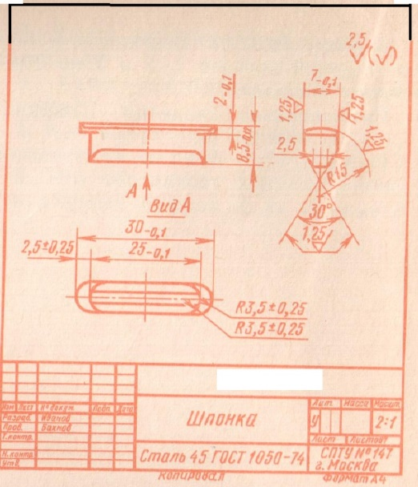
Эталоны ответов: 2А, 3Б, 4А, 6В | 5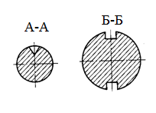
Критерии оценки: За правильное выполнение задания по перечню стандартов и ответы на вопросы выставляется положительная оценка– 5 баллов (14 баллов). За несоблюдение стандартов при выполнении задания и неправильный ответ на вопрос снимается один балл.
Перечень стандартов:
ГОСТ 2.109-73 Основные требования к чертежам – 1 балл
ГОСТ 2.301-68 Форматы– 1 балл
ГОСТ 2.104-68 Основные надписи– 1балл
ГОСТ 2.302-68 Масштабы– 1 балл
ГОСТ 2.303-68 Линии– 1 балл
ГОСТ 2.304-68 Шрифты чертежные– 1 балл
ГОСТ 2.307-68 Нанесение размеров и предельных отклонений– 1 балл
ГОСТ 2.305-68 Изображения, виды, разрезы, сечения – 1 балл
Оценка индивидуальных образовательных достижений производится в соответствии с универсальной шкалой (таблица).
Качественная оценка индивидуальных образовательных достижений: 5-14, 4-12, 3-9, 2- менее 9
5.3. Оценочные материалы для дифференцированного зачета
Вариант 1
Задание 1 Выполнить эскиз изделия в ручной графике и рабочий чертеж детали 1 по сборочному чертежу (рис. 1) в AvtoCAD.
Вариант 2
Задание 1 Выполнить эскиз изделия в ручной графике и рабочий чертеж детали 2 по сборочному чертежу (рис. 1) в AvtoCAD.
Вариант 3
Задание 1 Выполнить эскиз изделия в ручной графике и рабочий чертеж детали 3 по сборочному чертежу (рис. 1) в AvtoCAD.
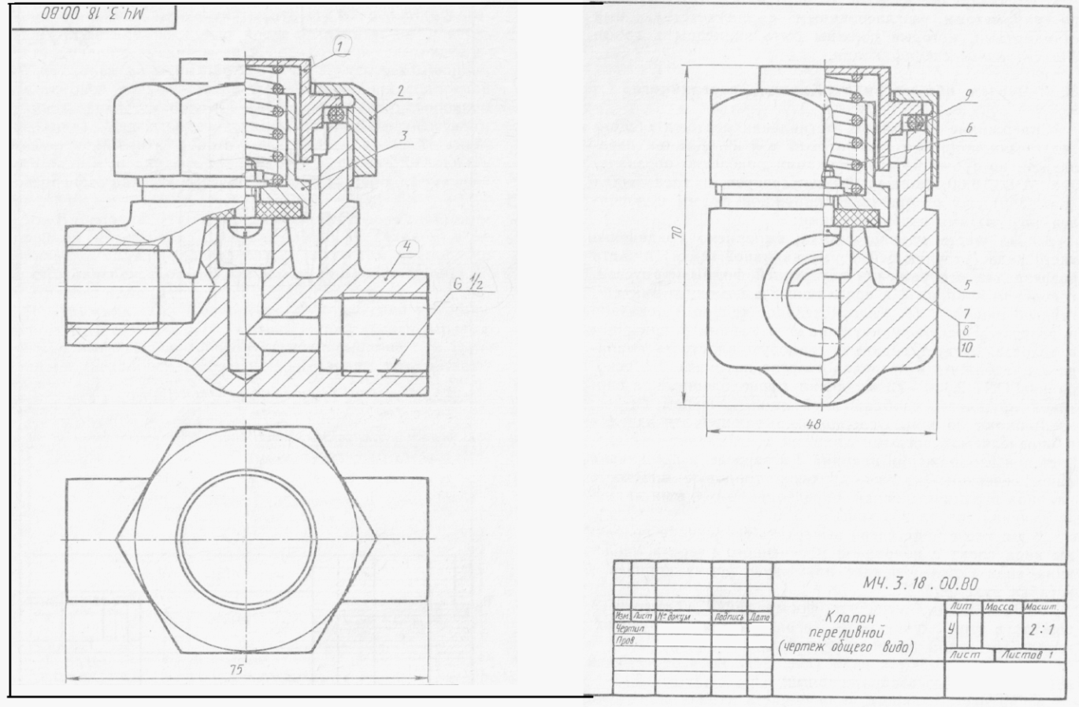Рис.1
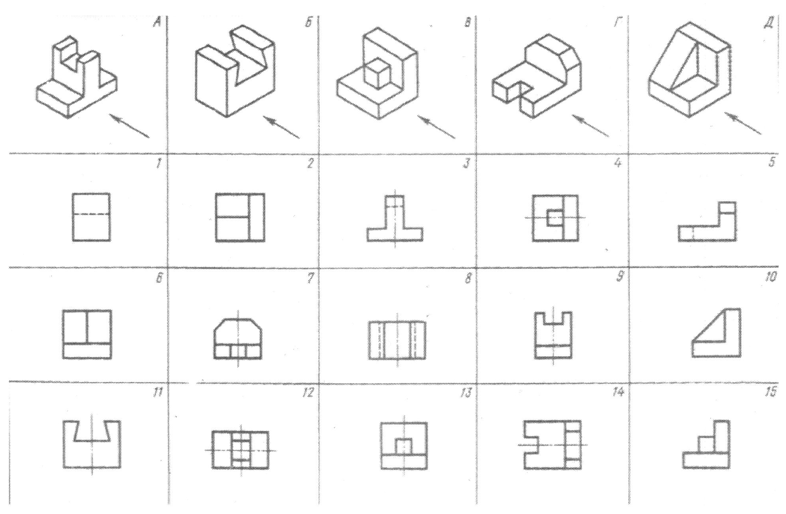
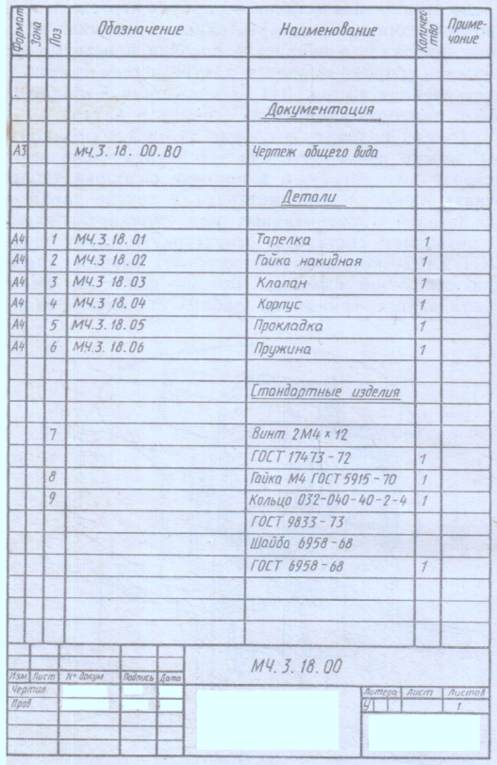

ЗАДАНИЕ В ТЕСТОВОЙ ФОРМЕ (для всех вариантов)
Задание 2 Инструкция к заданию: заполнить таблицу
Деталь | Вид
Деталь | фронтальный | горизонтальный | профильный
А
Б
В
Г
Д
К техническим рисункам, выполненным в аксонометрических проекциях и обозначенных буквами А, Б, В, Г, Д найти изображение видов спереди, сверху, слева обозначенных цифрами 1-15.
Задание 3
Соотнесите шаги построения изометрической проекции детали по шагам с чертежом.
 | Шаги |  |  |  |  |  |  | Чертеж детали
1 | Построение боковых граней и верхнего основания большого параллелепипеда |  |  |  |  | а |  | 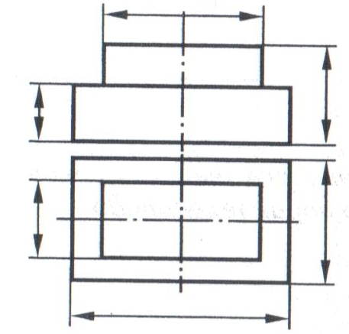
2 | Построение нижнего основания меньшего параллелепипеда |  |  |  |  | б |  | 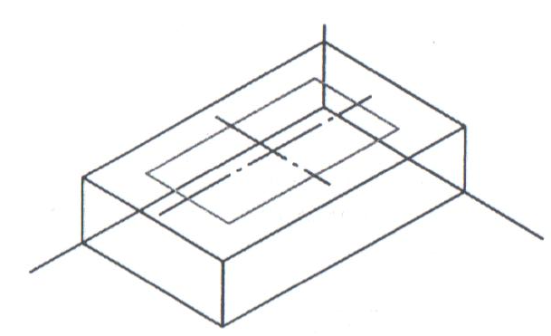
3 | Построение боковых граней и верхнего основания меньшего параллелепипеда |  |  |  |  | в |  | 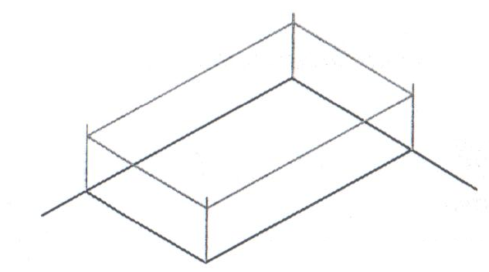
4 | Установление видимых граней |  |  |  |  | г |  | 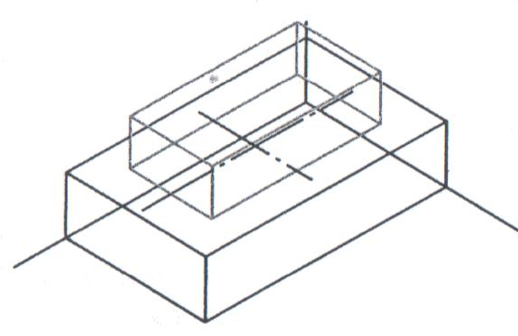
5 | Обводка |  |  |  |  | д |  | 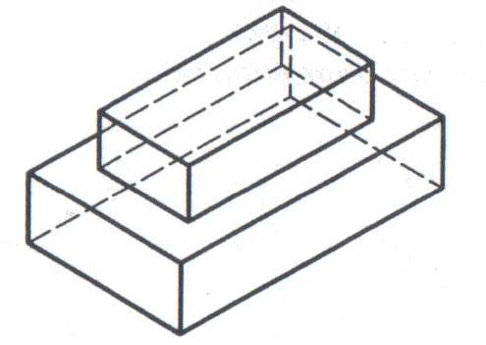
6 | Анализ геометрической формы детали по чертежу. Определение симметричности |  |  |  |  | е |  | 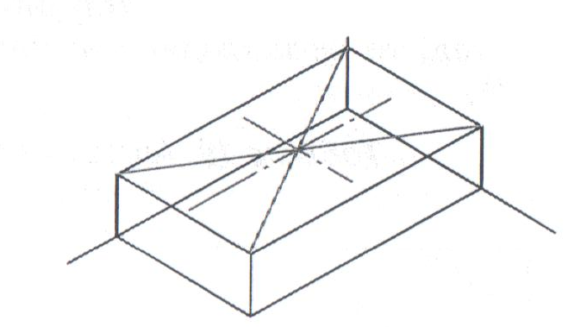
7 | Построение нижнего основания детали |  |  |  |  | ж |  | 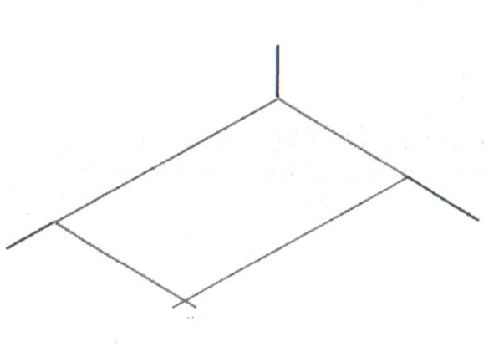
8 | Нахождение центра верхнего основания большего параллелепипеда и проведение осей симметрии
9 | Проверка
1 |  | 2 | 3 | 4 | 5 |  | 6 |  | 7 | 8 | 9
Задание 4 Укажите изображение сечения А-А для данной детали.
Инструкция к заданию: отметить один правильный ответ
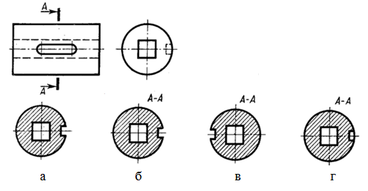
Задание 5Найти и обозначить правильно разрез.
Инструкция к заданию: отметить один правильный ответ
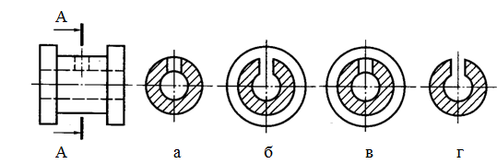
Задание 6Укажите изображение резьбы для данной детали.
Инструкция к заданию: отметить один правильный ответ
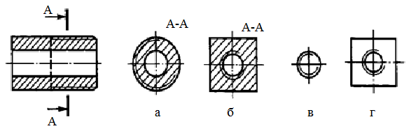
Задание 7 Строительные объекты подразделяют на основные группы:
Инструкция к заданию: отметить один правильный ответ
а) каменные б) бетонные в) рабочие г) деревянные д) гражданские
Задание 8 Соотнесите и запишите букву и цифру правильного ответа:
1 | архитектурно-строительные |  |  | а | чертежи мостов, тоннелей
2 | инженерно-строительные |  |  | б | чертежи земной поверхности
3 | топографические |  |  | в | чертежи жилых, общественных зданий
1 | 2 | 3
Эталоны ответов
Вариант 1. 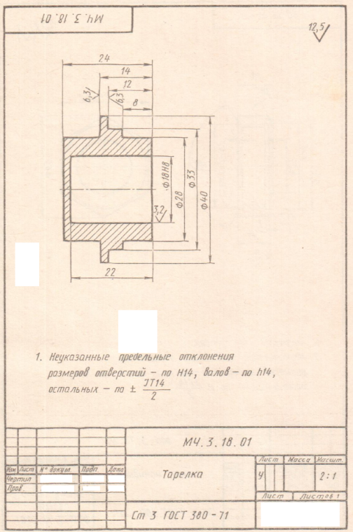 Вариант 2. 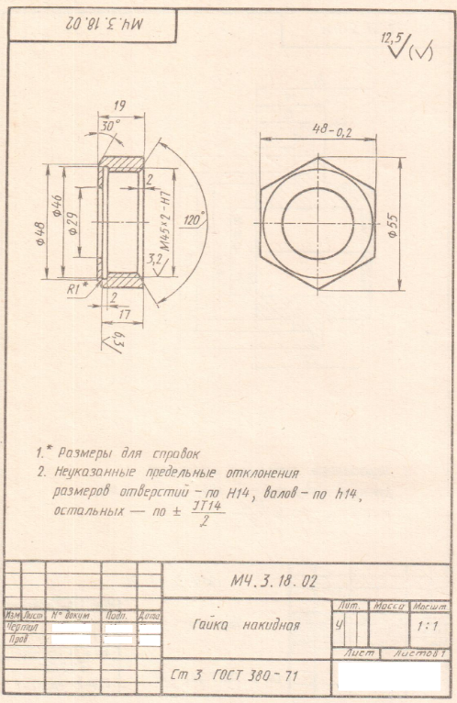

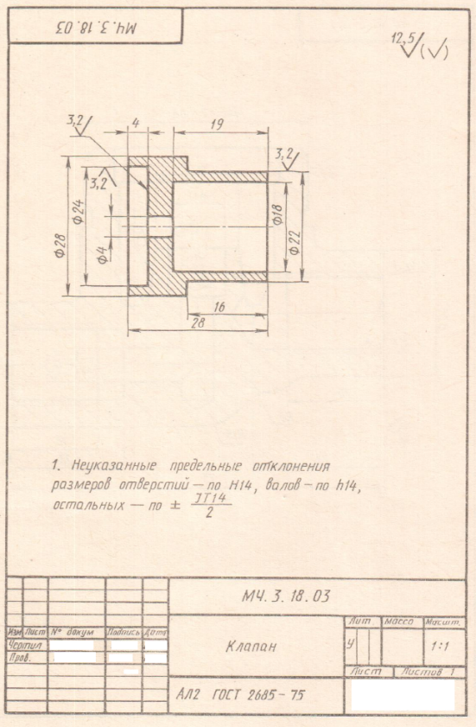Вариант 3
Эскиз изделия.
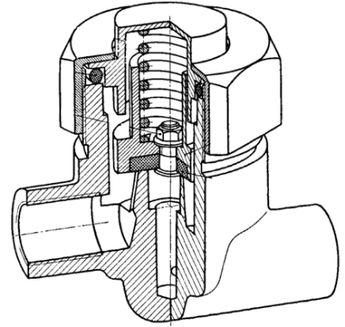
2.
Деталь | Вид
Деталь | фронтальный | горизонтальный | профильный
А | 3 | 12 | 9
Б | 11 | 8 | 1
В | 15 | 4 | 13
Г | 5 | 14 | 7
Д | 10 | 2 | 6
3. 1А, 2Ж, 3В, 4Е, 5Б, 6Г, 7Д, 8Д, 9Д,
4.г 5.в 6.а 7.д
8. 1В, 2А, 3Б,
Критерии оценки: 5 - 17-16, 4 - 15-14, 3 - 13-11, 2 - менее 11
5.4. Оценочные материалы для дистанционного обучения
Раздел 1. Геометрическое и проекционное черчение
Упражнение 1. В таблице 1 соотнесите шаги построения чертежа плоской детали по шагам с чертежом.
Таблица 1
Деталь, симметричная относительно двух плоскостей симметрии |  |  |  |  | Шаг
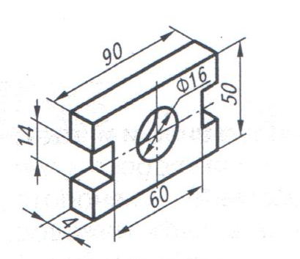А |  |  |  |  | - Определение рабочего поля чертежа.  - Выбор положения формата и масштаба изображения.  - Расчет рабочего поля чертежа; построение габаритного прямоугольника; проведение осей симметрии; установление опорных точек.  - Построение очертания главного вида.  - Анализ геометрической формы и симметрии детали.  - Установление главного вида, анализ его графического состава.  7. Нанесение размеров: - по длине детали - элементов, координирующих, габаритного;  8. Нанесение размеров: - по высоте детали;  9. Нанесение размеров: - по толщине детали;  10. Обводка чертежа.
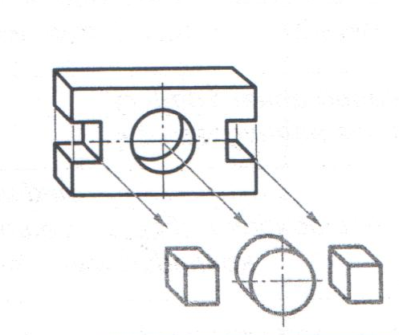Б
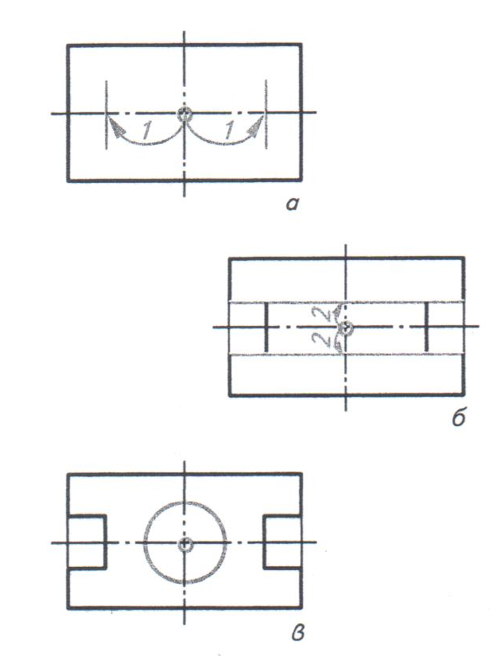В
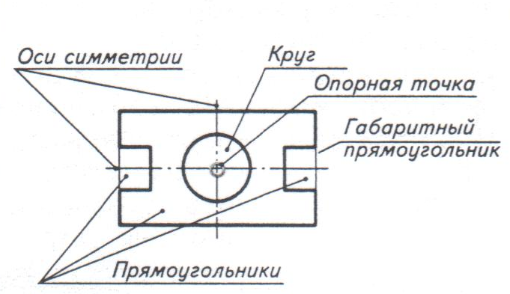Г
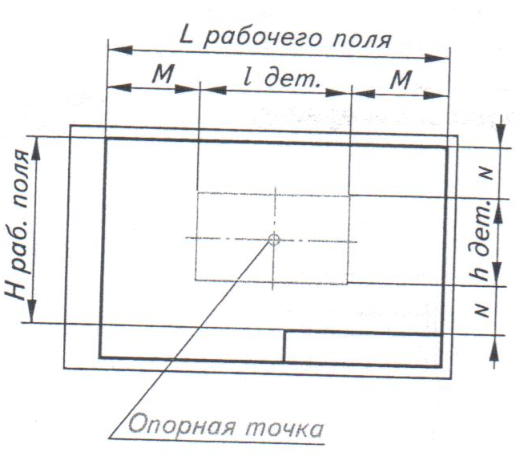Д
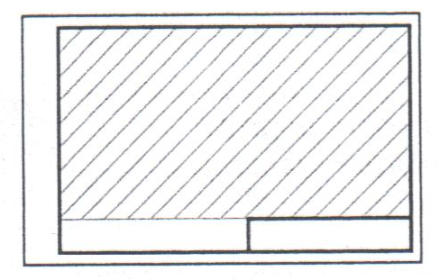Е
1 | 2 | 3 | 4 | 5 |  | 6 | 7 | 8 | 9 | 10
Упражнение 2. Вставьте пропущенные слова в текст определений.
- Существует _________ и ________ проецирование.
- Если _______ лучи выходят из одной точки, проецирование называется ________ .
- Если ______ лучи направлены параллельно, проецирование называется ______ .
- Если _____ лучи направлены параллельно друг другу и под углом _____ градусов к плоскости проекций, то проецирование называется _______.
- Натуральное изображение предмета на плоскости проекций получается только при________ _______ проецировании.
- Фронтальная плоскость проекций называется плоскостью, расположенная _______ и под углом ______ градусов к лучу зрения.
- Главным видом называется изображение детали, дающее______ представление о ее _____ и _____ .
Упражнение 3. Определите и запишите в рабочей тетради, какой поверхности, детали, обозначенной буквой на наглядном изображении, соответствует линии фигуры, обозначенные цифрами на чертеже (рис. 1).
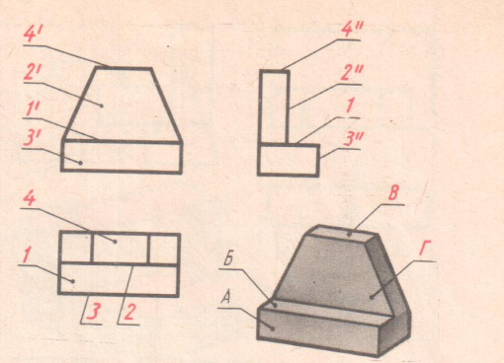Рис.1
Упражнение 4. По рисункам предметов найдите их чертежи в прямоугольных проекциях. Запишите какому рисунку, обозначенному буквой, соответствует чертеж, обозначенный цифрой (рис.2).
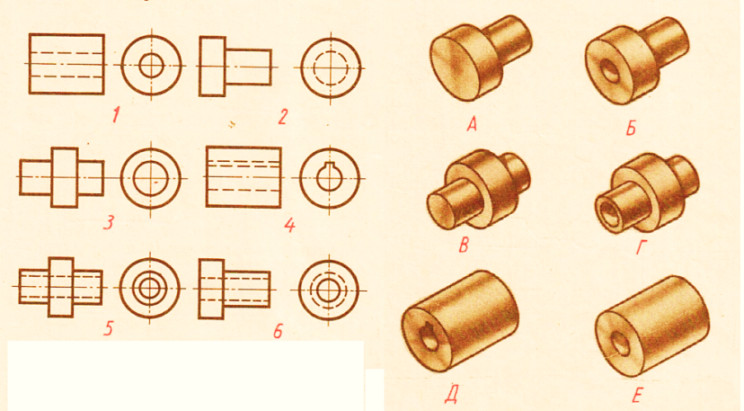Рис.2
Упражнение 5. На рис. 3 дано по две проекции трех деталей и по пять третьих проекций. Из них верна лишь одна, а остальные содержат ошибки. Запишите в рабочей тетради номер третьей проекции, соответствующей двум другим. Укажите основные ошибки в остальных изображениях.
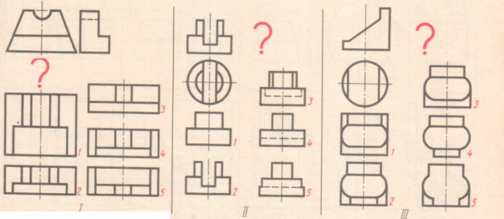Рис.3
Упражнение 6. На рис. 4 даны чертежи, в которых пропущен ряд линий. Перечертите заданные проекции в масштабе увеличения и добавьте пропущенные линии.
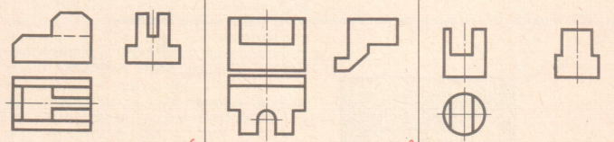Рис.4
Задание №1 Составьте алгоритм построения детали, представленной двумя видами по шагам (рис.5) таблица 2.
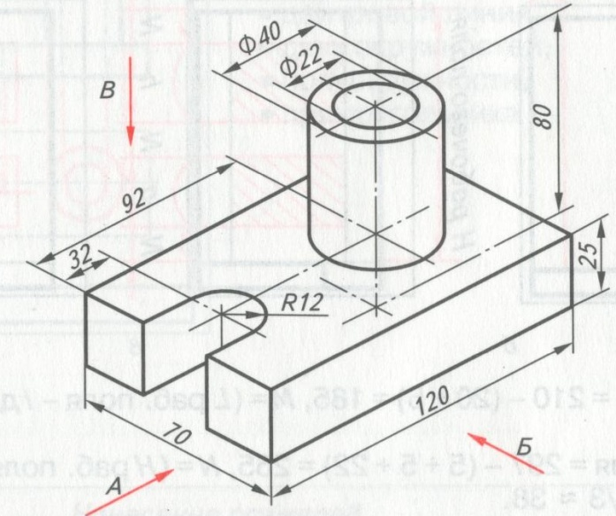Рис.5
Таблица 2
Действия | Шаги
Нанесение размеров;
Установление рабочего поля; расчет и построение габаритных прямоугольников; проведение осей симметрии;
Анализ геометрической формы детали и ее симметричности;
Выбор положения формата и масштаба изображения;
Выбор видов, анализ их графического состава и симметричности;
Построение очертания вида сверху;
Построение очертания главного вида;
Заполнение основной надписи. Проверка чертежа;
Обводка чертежа: окружности, дуги; все горизонтальные, вертикальные, наклонные прямые;
Упражнение 7. Достроить недостающие линии и точки в чертежах цилиндров с боковыми отверстиями на рис. 6 и (а, б, в). 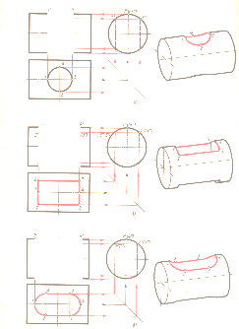
Рис. 6 Чертежи цилиндров с боковыми отверстиями.
Критерии оценивания: «5»-7 заданий, «4»-6 заданий, «3»-5 заданий
Раздел 2. Машиностроительное черчение
Упражнение 1.
- Дайте определение:
Сечением называется…
- Вставьте в текст пропущенные слова.
а) В зависимости от расположения сечения подразделяются на ________и _________ .
б) ________ сечениями называются такие, которые располагаются непосредственно на видах чертежа.
в) ________ сечениям следует отдавать предпочтение перед _____, так как последние затемняют чертеж и неудобны для нанесения размеров.
г) _______ сечение можно располагать на любом месте поля чертежа.
д) Сечение можно располагать с поворотом. Тогда должен добавлен ______.
Упражнение 2. На рис.7 даны два вида детали, требовалось выполнить сечение А-А. Вычерчены четыре вынесенных сечения А-А, являющихся вариантами ответов. Из четырех ответов верен лишь один. Запишите его номер рабочей тетради. Укажите в чем ошибки остальных ответов.
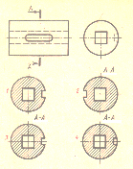Рис 7 чертеж детали к упражнению 2
Упражнение 3. На рис. 8 даны главный вид и шесть сечений. Буквы, указывающие, к какому элементу детали относится сечение, над ними не проставлены, а заменены вопросительными знаками. Запишите в рабочей тетради, к какому месту детали, обозначенному буквами А-А, Б-Б и т.д., относятся сечения, обозначенные цифрами 1, 2, 3, т . п.
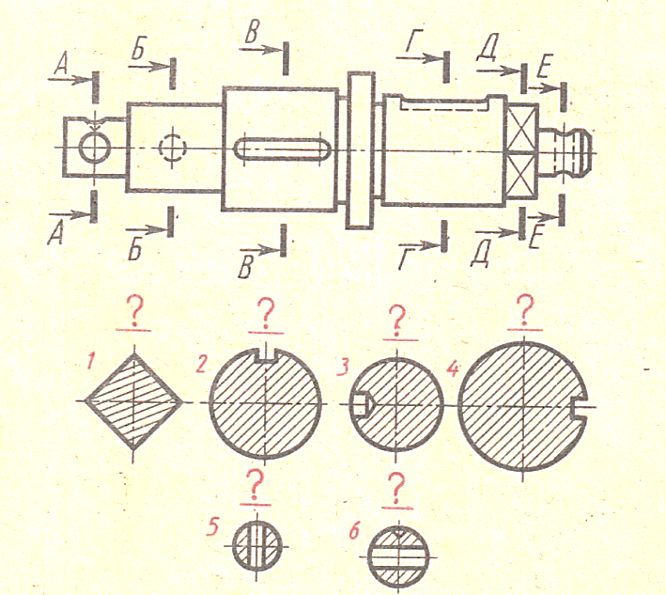Рис. 8 Чертеж детали к упражнению 3.
Упражнение 4. Вставьте пропущенные слова.
- Разрезом называется изображение предмета, ________ рассеченного плоскостью.
- На разрезе показывается фигура сечения и то, что расположено __________.
- Разрез называют простым, если деталь рассечена __________ плоскостью.
- Если секущая плоскость параллельна фронтальной плоскости проекций, разрез называется ________ .
- Горизонтальный разрез – это разрез, поученный в результате рассечения детали______ плоскостью.
- Разрез, расположенный на месте вида слева, называется_______ .
- Разрезы не обозначаются, если секущая плоскость______ с плоскостью симметрии детали.
- Если секущая плоскость не совпадает с плоскостью симметрии детали, то разрез обозначается по_________ .
- Фигура сечения на изображении разреза штрихуется в зависимости от ________.
- Штриховка на металлической детали выполняется под углом ______ к горизонтальной линии.
- Когда в сплошной детали имеется углубление или отверстие, форму которого необходимо показать применяют_________ разрез.
Практическое занятие № 6 Выполнить сечения, нанести размеры (произвольные размеры), определяющие их формы (рис.9) на формате А4.
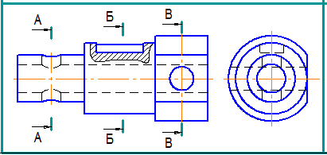 Рис. 9
Критерии оценивания:
За правильное выполнение задания выставляется оценка – 5 баллов. За несоблюдение стандартов при выполнении задания снимается один балл (один ГОСТ минус один балл).
Перечень стандартов:
ГОСТ 2.104-68 Основные надписи
ГОСТ 2.302-68 Масштабы
ГОСТ 2.303-68 Линии
ГОСТ 2.304-68 Шрифты чертежные
ГОСТ 2.307-68 Нанесение размеров и предельных отклонений
ГОСТ 2.001-93 Общие положения ЕСКД
ГОСТ 2.312-72 Структура обозначения стандартных швов
Практическое занятие № 7 По двум заданным видам построить третий вид, выполнить необходимые разрезы и выполнить аксонометрическую проекцию с вырезом передней четверти детали (рис.10) на формате А3, А4.
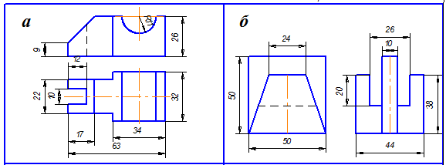 Рис. 10
Практическое занятие № 8 Выполнить чертежи деталей, содержащих необходимые разрезы (рис.11) на формате А3, А4.
Критерии оценивания:
За правильное выполнение задания выставляется оценка – 5 баллов. За несоблюдение стандартов при выполнении задания снимается один балл (один ГОСТ минус один балл).
Перечень стандартов:
ГОСТ 2.104-68 Основные надписи
ГОСТ 2.302-68 Масштабы
ГОСТ 2.303-68 Линии
ГОСТ 2.304-68 Шрифты чертежные
ГОСТ 2.307-68 Нанесение размеров и предельных отклонений
ГОСТ 2.001-93 Общие положения ЕСКД
ГОСТ 2.312-72 Структура обозначения стандартных швов
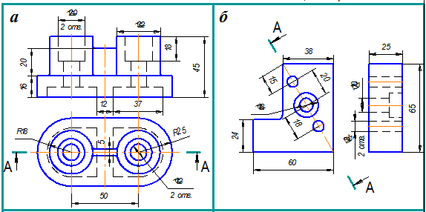 Рис. 11
Критерии оценивания:
За правильное выполнение задания выставляется оценка – 5 баллов. За несоблюдение стандартов при выполнении задания снимается один балл (один ГОСТ минус один балл).
Перечень стандартов:
ГОСТ 2.104-68 Основные надписи
ГОСТ 2.302-68 Масштабы
ГОСТ 2.303-68 Линии
ГОСТ 2.304-68 Шрифты чертежные
ГОСТ 2.307-68 Нанесение размеров и предельных отклонений
ГОСТ 2.001-93 Общие положения ЕСКД
ГОСТ 2.312-72 Структура обозначения стандартных швов
Контрольные вопросы по теме 2.1 Изображения, виды, разрезы, сечения
- Какое изображение называют сечением?
- Для чего на чертеже применяют сечения?
- Как называются сечения в зависимости от их расположения на чертежах?
- Линиями какой толщины обводят наложенные и вынесенные сечения?
- Как поступают при обводке контура сечения, если в плоскость сечения попало углубление, представляющее собой форму тела вращения?
- Для чего применяют на чертеже разрезы?
- В чем различие между разрезом и сечением?
- Как подразделяются разрезы в зависимости по отношению к горизонтальной плоскости проекций?
- Как обозначают на чертежах разрезы?
- Каковы правила графического обозначения материалов в сечениях?
- В каких случаях рекомендуется соединять часть вида и часть разреза?
- В каких случаях допускается соединять половину виду и половину соответствующего разреза? Каковы особенности выполнения таких изображений?
- Как влияет направление сечения ребра на изображение в разрезе деталей с тонкими ребрами?
- В каких случаях применяют сложные разрезы?
Упражнение 1. Вставьте пропущенные слова.
- Соединения, многократно встречающиеся в механизмах, называются _______________.
- К ____ соединениям относятся такие, которые можно разобрать, не нарушая деталей и скрепляющих их элементов.
- ____ соединения нельзя разобрать, не нарушив деталей или скрепляющих их элементов.
- Соединение является____ ___, так как оно состоит из нескольких деталей.
- Чертеж соединения-____ чертеж, требующий соблюдения определенных правил, ______ и ________, установленных ГОСТом.
- ГОСТом определены ____, ____, ____, ______ крепежных деталей, входящих в соединение.
- Стандартизация создает возможность _____ деталей, то есть детали, соответствующие ______, могут быть заменены аналогичными.
- К каждой детали, входящей в соединения. в соответствии со спецификацией на сборочном чертеже присваивается порядковый номер, который называется _____.
- Каждой детали, входящей в соединения, в соответствии со спецификацией на сборочном чертеже присваивается порядковый номер, который называется _____.
- Номера позиции пишутся на полке_____ ______, а также записываются в специальную таблицу, называемую_____ .
- Заклепка- ___ ____ стержень, имеющий на одном конце головку, называемую ____.
- Каждый стандартный сварной шов имеет__ обозначение, полностью определяющее все данные для выполнения шва.
- Соединения пайкой – соединение деталей нагреванием до температуры плавления_______
Раздел 2. Машиностроительное черчение
Упражнение 1 Выполнить кластер «Классификация зубчатых передач»
Упражнение 2 Выполнить таблицу по теме: Зубчатые передачи
ТАБЛИЦА 3 Зубчатые передачи
№ п/п | Вид передачи | Эскиз
1
и т.д.
Упражнение 3 Выполнить таблицу «Параметры цилиндрических зубчатых колес»
ТАБЛИЦА 4 Параметры цилиндрических зубчатых колес
Обозначение | Наименование | Соотношение величин | Расчеты
и т.д.
Упражнение 4 Выполнить АЛГОРИТМ выполнения чертежа зубчатых колес
Упражнение 5 Выполнить кластер и таблицу по теме: Групповые и базовые конструкторские документы
ТАБЛИЦА 5 Групповые и базовые конструкторские документы
№ п/п | Документы | Определение
1
и т.д.
Упражнение 6 Выполнить кластер «Шпоночные соединения»
Упражнение 7 Выполнить таблицу по теме: Шпоночные соединения
ТАБЛИЦА 6 Шпоночные соединения
№ п/п | Вид шпонки | Эскиз | Размеры
1
и т.д.
Упражнение 8 Выполнить АЛГОРИТМ построения шпоночного соединения
Упражнение 9 Выполнить кластер «Шлицевые соединения»
Упражнение 10 Выполнить таблицу по теме: Шлицевые соединения
ТАБЛИЦА 7 Шлицевые соединения
№ п/п | Шлицевые соединения | Эскиз | Размеры
1
и т.д.
Упражнение 11. Выполнить АЛГОРИТМ построения шлицевого соединения
Упражнение 12 Выполнить кластер «Неразъемные соединения»
Упражнение 13 Выполнить кластер: «Классификация швов»
Упражнение 14 Выполнить таблицу по теме: Классификация швов
ТАБЛИЦА 8 Сварные соединения
№ п/п | Вид сварного соединения | Обозначение | Определение | Эскиз
1
и т.д.
Практическое занятие № 11 Выполнить на формате А4 или А3 КОМПЛЕКСНЫЙ чертеж соединения деталей сваркой с указанием сварных швов.
Рис.12
Критерии оценивания:
За правильное выполнение задания выставляется оценка – 5 баллов. За несоблюдение стандартов при выполнении задания снимается один балл (один ГОСТ минус один балл).
Перечень стандартов:
ГОСТ 2.104-68 Основные надписи
ГОСТ 2.302-68 Масштабы
ГОСТ 2.303-68 Линии
ГОСТ 2.304-68 Шрифты чертежные
ГОСТ 2.307-68 Нанесение размеров и предельных отклонений
ГОСТ 2.001-93 Общие положения ЕСКД
ГОСТ 2.312-72 Структура обозначения стандартных швов
Упражнение 15 Выполнить кластер «Заклепочные соединения»
Упражнение 16 Выполнить кластер: «Классификация заклепочных швов»
Упражнение 17 Выполнить таблицу «Условности и упрощения на чертежах деталей»
ТАБЛИЦА 9 Условности и упрощения на чертежах деталей
№ п/п | Вид соединения | Условное изображение
№ п/п | Вид соединения | в сечении | на виде
1
и т.д.
Упражнение 18 Выполнить кластер «Стадии разработки конструкторских документов»
Упражнение 19 Выполнить кластер «Размеры на сборочных чертежах»
Упражнение 20 Выполнить таблицу «Размеры на сборочных чертежах»
ТАБЛИЦА 10 Размеры на сборочных чертежах
№ п/п | Размеры | Определение
и т.д.
Упражнение 21 Выполнить таблицу «Условности и упрощения на сборочных чертежах»
ТАБЛИЦА 11 Условности и упрощения на сборочных чертежах
№ п/п | Название условностей и упрощений на сборочных чертежах | Эскиз
и т.д.
Упражнение 22 Прочитать сборочный чертеж «Вентиль» (рис.13). (Задание выполнить в тетради. Ответить на вопросы)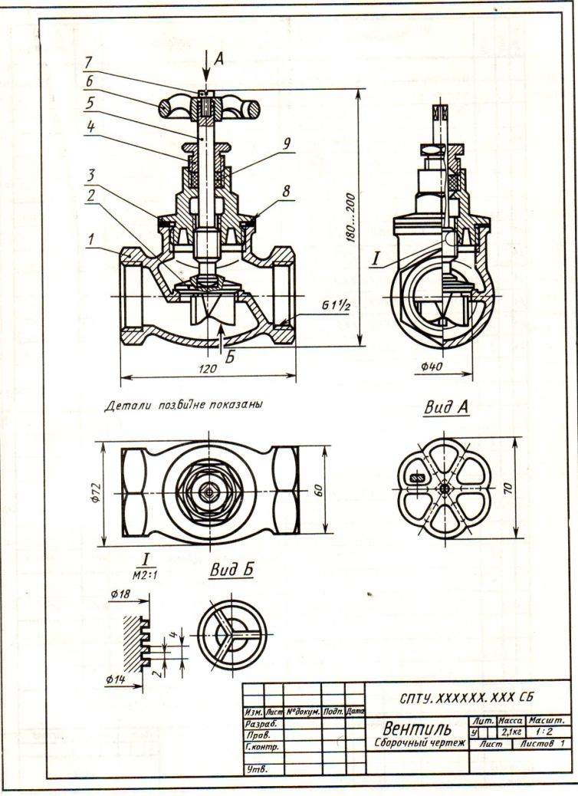Рис. 13
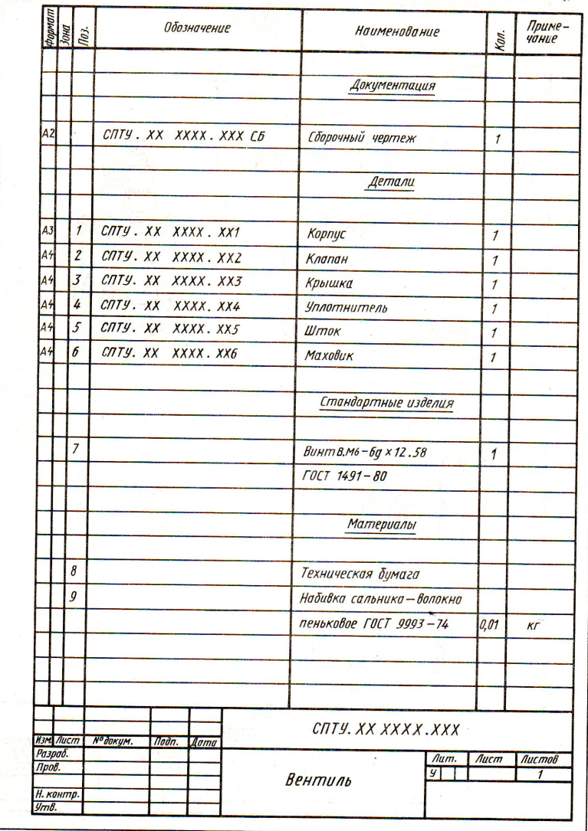
Рис. 14 Спецификация
Задание: Выполнить на формате А4 (1 и 2 листы) спецификации.
СПРАВОЧНЫЙ МАТЕРИАЛ (рис.15,16)
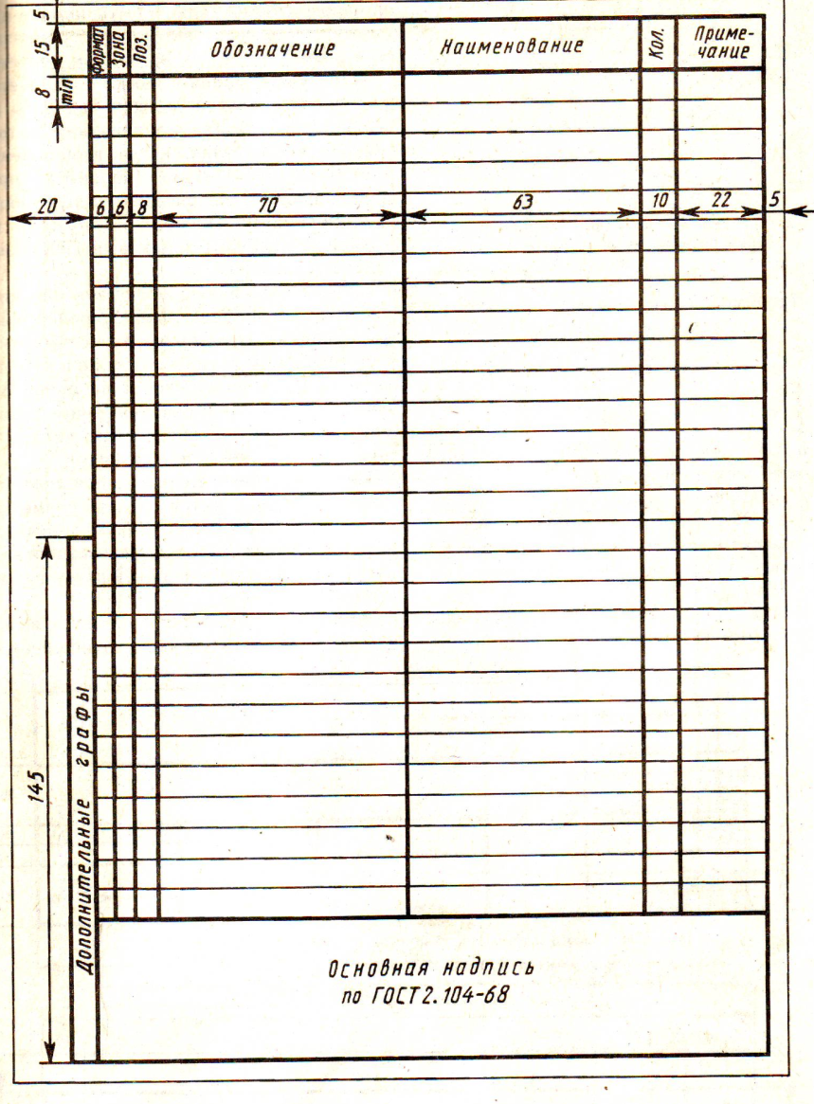Рис. 15
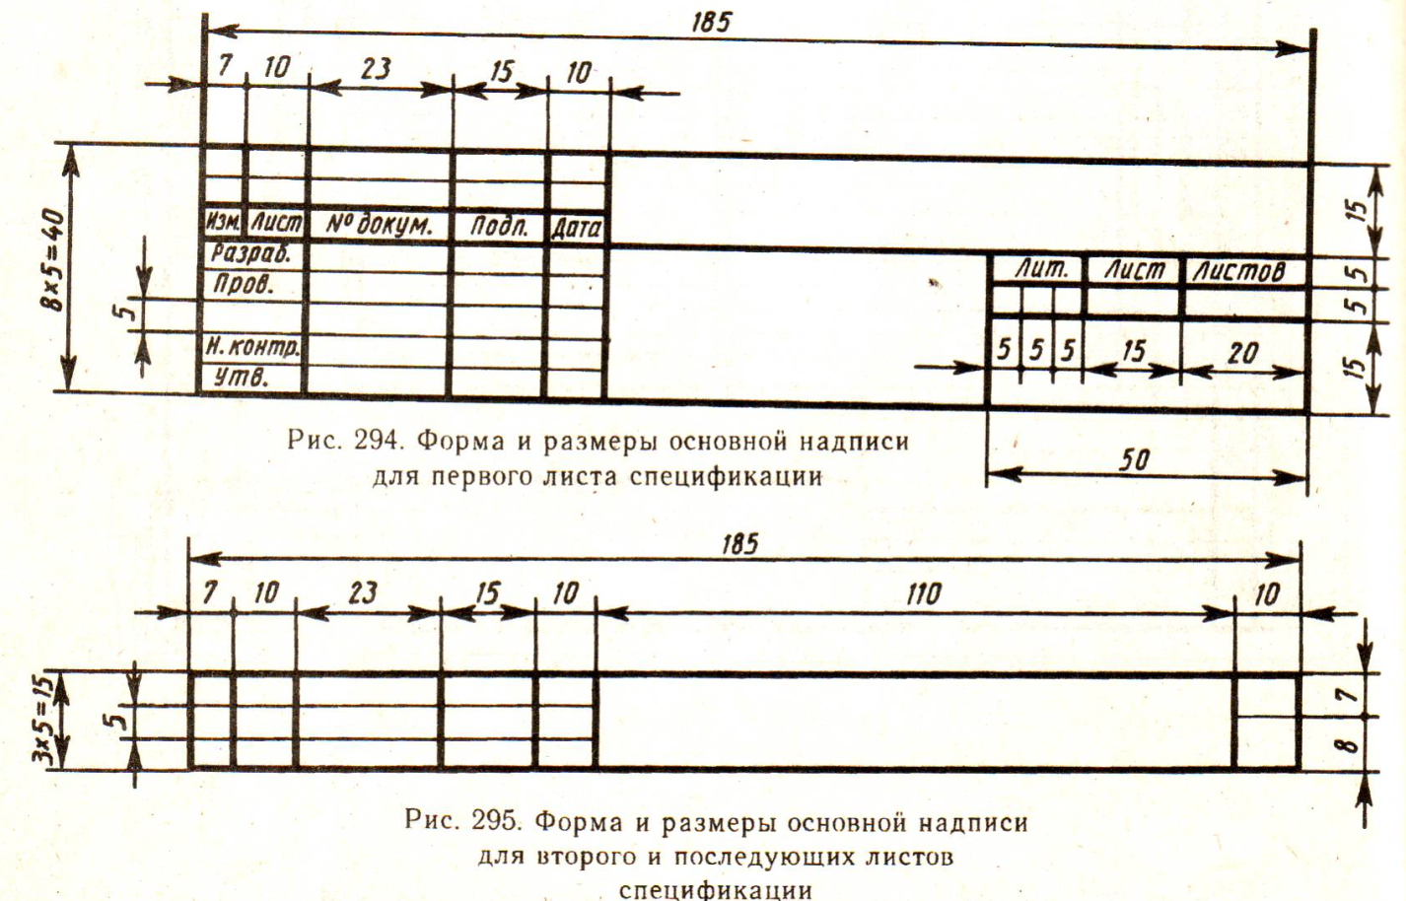Рис. 16
ОТВЕТИТЬ НА ВОПРОСЫ
- Чем отличается эскиз от чертежа?
- Из каких этапов слагается работа по составлению эскиза?
- В чем заключается условности изображения резьбы?
- Дайте расшифровку резьб:
а) М64х6-6g б) М64-6g в) М64х6 г) М64-6Н
- Как называются окружности, с помощью которых условно изображают зубчатый венец?
- Каково назначение сборочных чертежей? Какие сведения на них указываются?
- Каково назначение спецификации?
- В какой последовательности располагают разделы спецификации?
- Как штрихуют две смежные детали на сборочных чертежах?
- Какие группы размеров наносят на сборочных чертежах?
Критерии оценивания: «5»-25-23 заданий, «4»-22-20 заданий, «3»-19- 17 заданий
5.5. Перечень учебных проектов
Тема проекта | Форма проекта
Практическое занятие №1 | доработка и оформление чертежа
Практическое занятие №2 | доработка и оформление чертежа
Практическое занятие №3 | доработка и оформление чертежа
Практическое занятие № 4 | доработка и оформление чертежа
Практическое занятие № 5 | доработка и оформление чертежа
Практические занятия № 6-8 | доработка и оформление чертежа
Практические занятия № 9-10 | доработка и оформление чертежа
Практическое занятие № 11-15 | доработка и оформление чертежа
Практическое занятие № 16 | доработка и оформление чертежа
Практическое занятие № 17 | доработка и оформление чертежа
Практическое занятие № 18 | доработка и оформление чертежа

